**LAPORAN PRAKTIKUM   
DATA WAREHOUSING DAN DATA MINING**

**PERTEMUAN 10**

**“ALGORITMA CLUSTERING : FUZZY C-MEANS(FCM)”**



**Oleh:**

**NAMA : Daffa Putra Alwansyah   
 NIM : L200190031**

**KELAS : B**

**PRODI : INFORMATIKA**

**Fakultas Komunikasi dan Informatika   
Universitas Muhammadiyah Surakarta**

1. Pastikan terhubung internet, buka Extensions lalu pilih Marketplace.

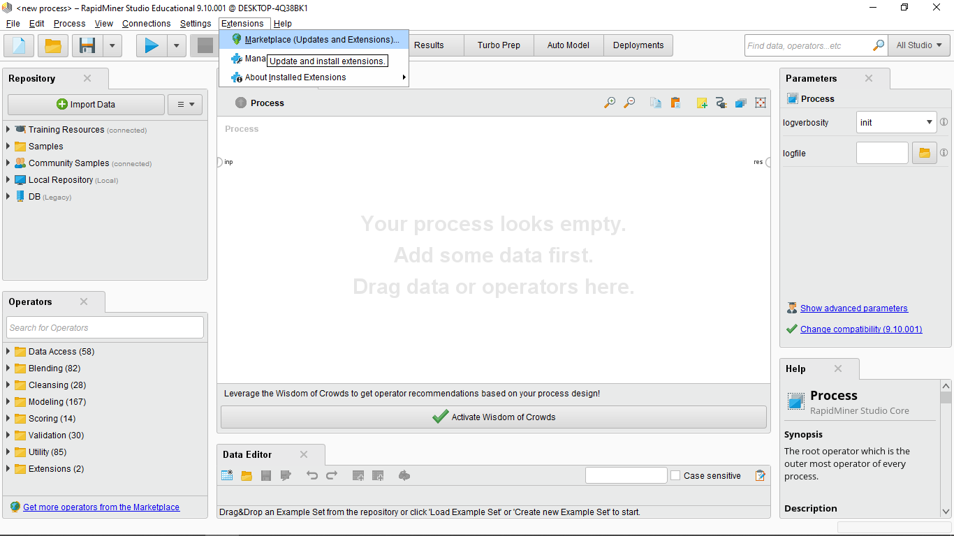

1. Setelah itu ketikan “fuzzy” lalu pilih “Information Selection”, dan install jika belum.  
   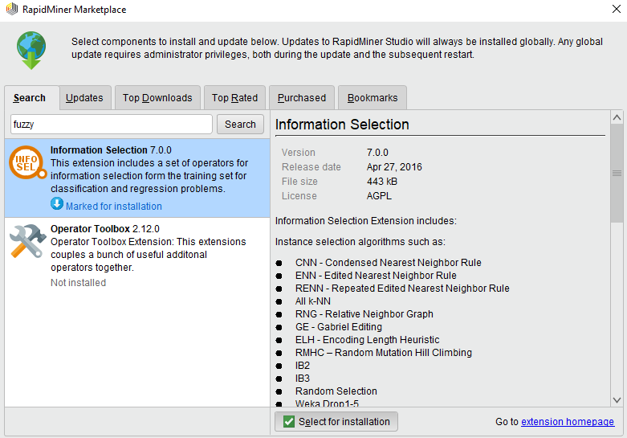
2. Masukan Data_NilaiUjian, Nominal to Numerical, Fuzzy C-Means, dan SVD lalu sambungkan port sesuai di modul.  
   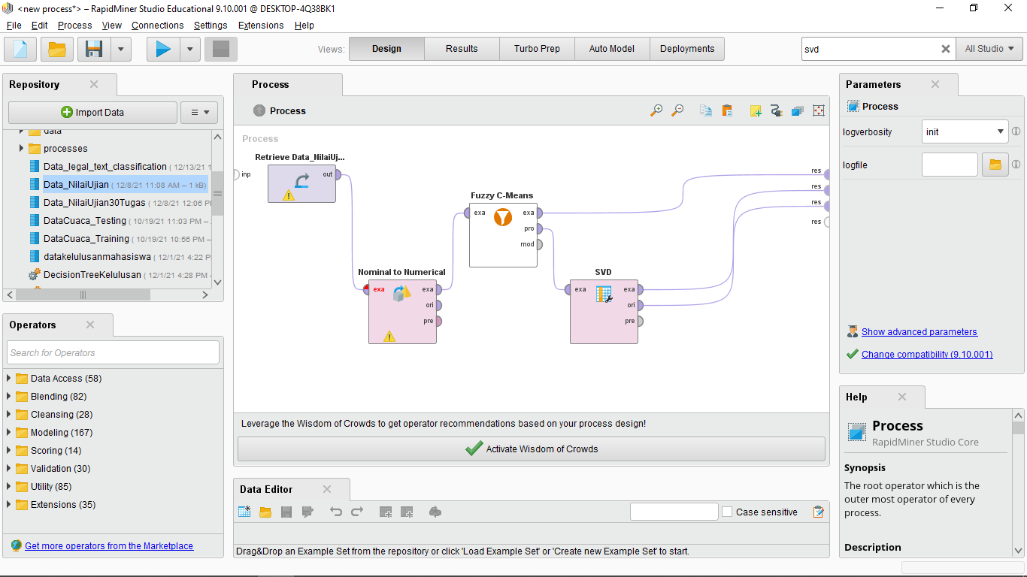
3. Membandingkan hasil pada modul 10.  
   > Fuzzy C-Means  
   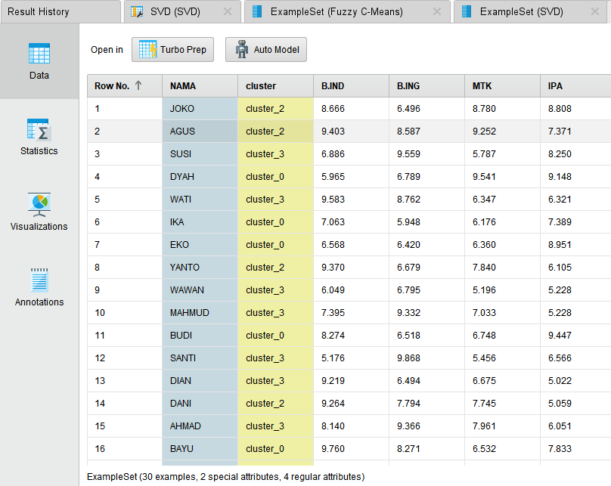  
   > K-Means  
   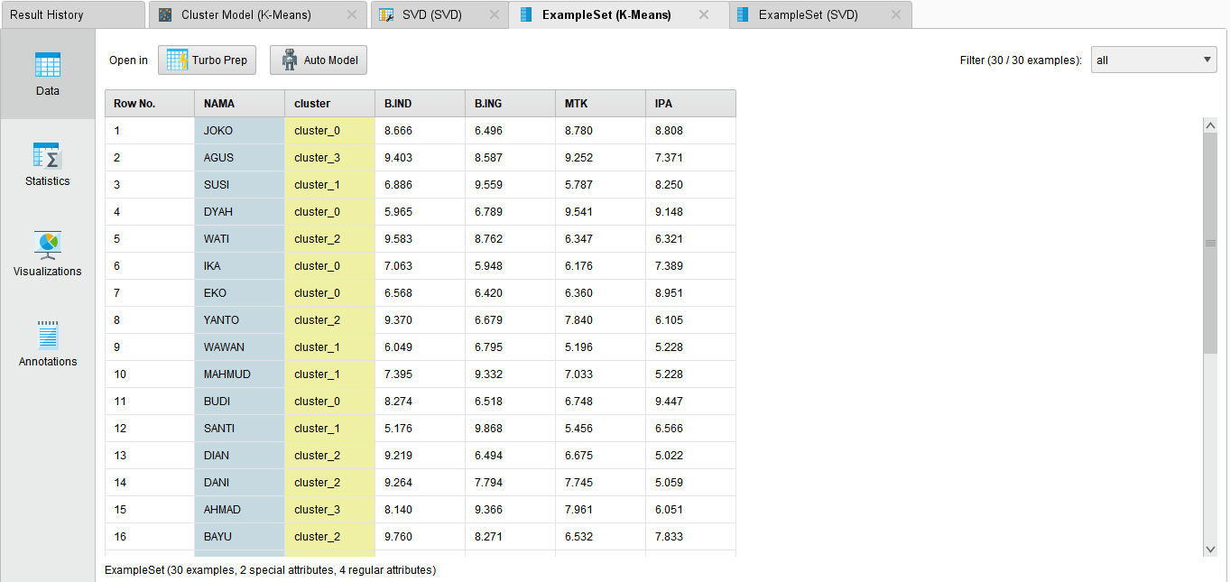

**TUGAS**

1. Buka kembali tugas pada pertemuan 9 / modul 10, kerjakan langkah 1 - 3 dengan mengganti operator menjadi Fuzzy C-Means.
2. Dimulai dengan memasukan Data_NilaiUjian30Tugas, Fuzzy C-Means, dan SVD, hubungkan sesuai port pada modul 10.  
   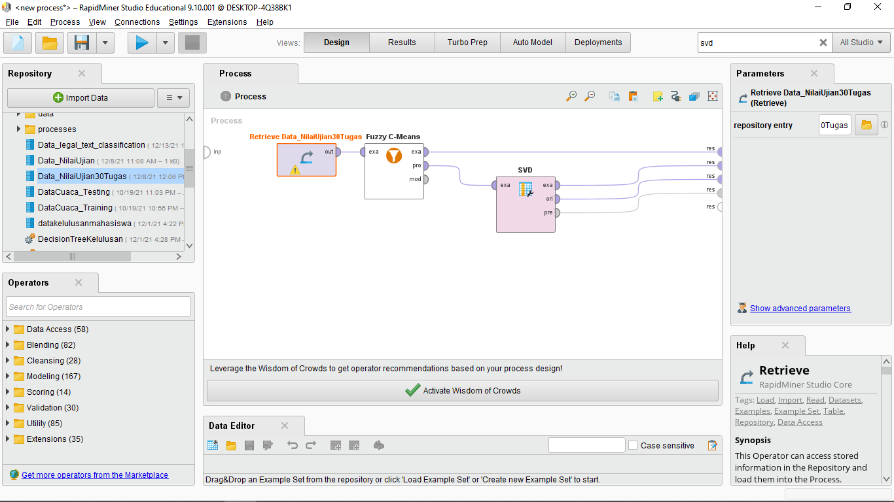

(Masih menggunakan nilai 30 ujian siswa,  
Pada modul 10, K-Means digantti dengan Fuzzy C-Means)

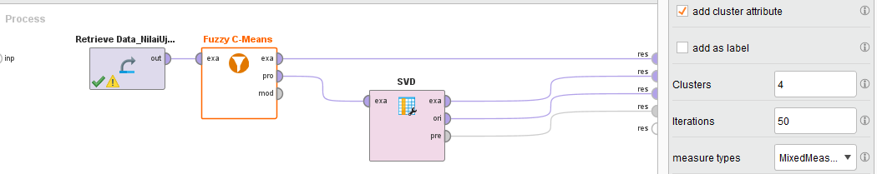

(jangan lupa mengubah jumah Cluster menjadi 4, sesuai modul 10)

1. Berikut adalah hasil proses Clustering dengan algoritma Fuzzy C-Means:
2. SVD (Singular Value Decomposition)
3. Nilai Eigenvalue  
   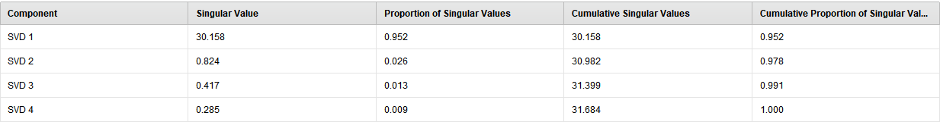
4. Nilai vsd Vectors  
   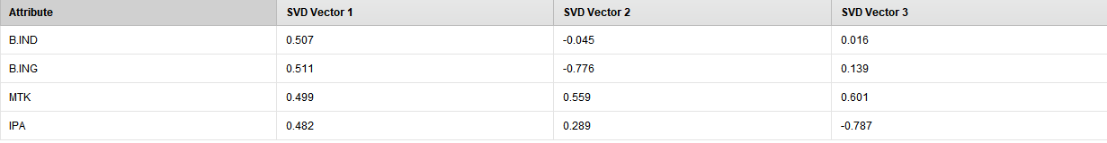
5. Nilai Cumulative Variance  
   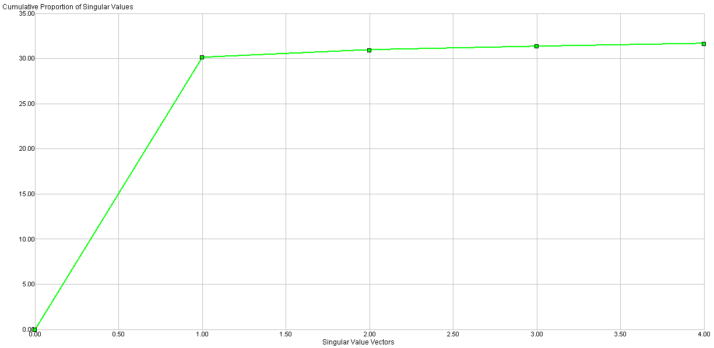
6. ExampleSet (k-Means)
7. Kelompok siswa bidang B. Indonesia.  
   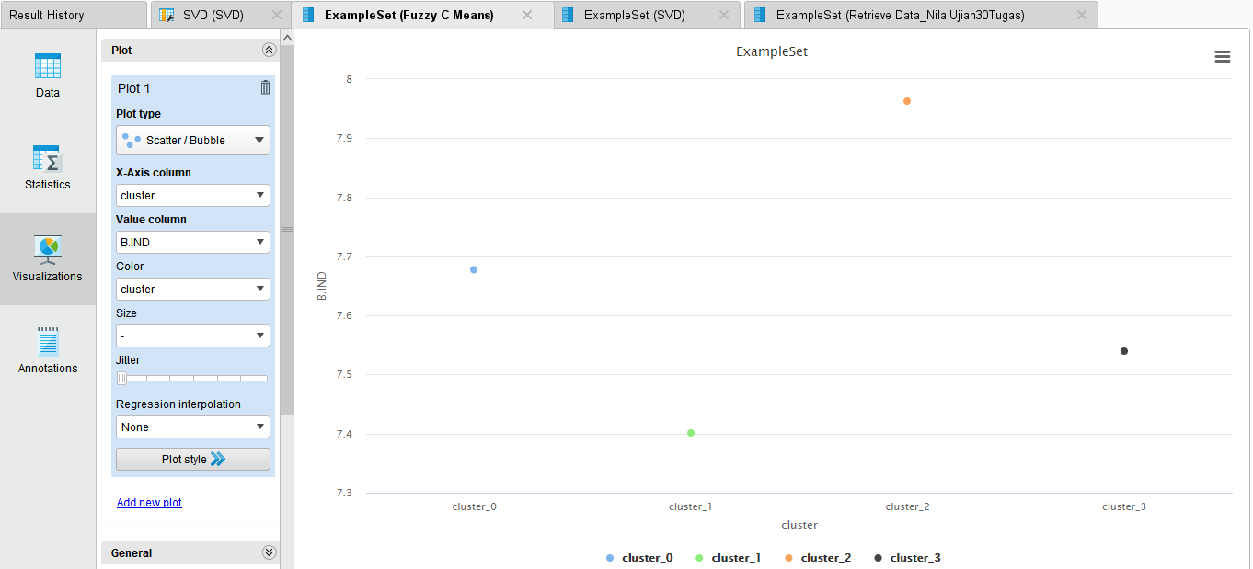
8. Kelompok siswa bidang B. Inggris  
   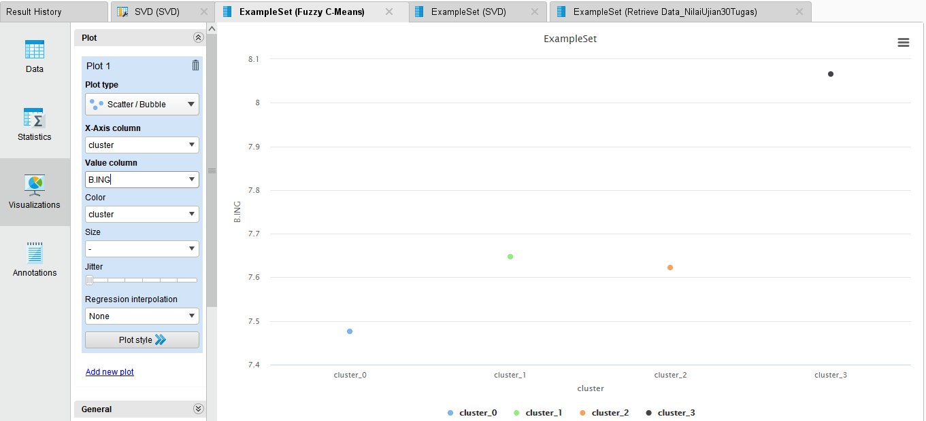
9. Kelompok siswa bidang MTK  
   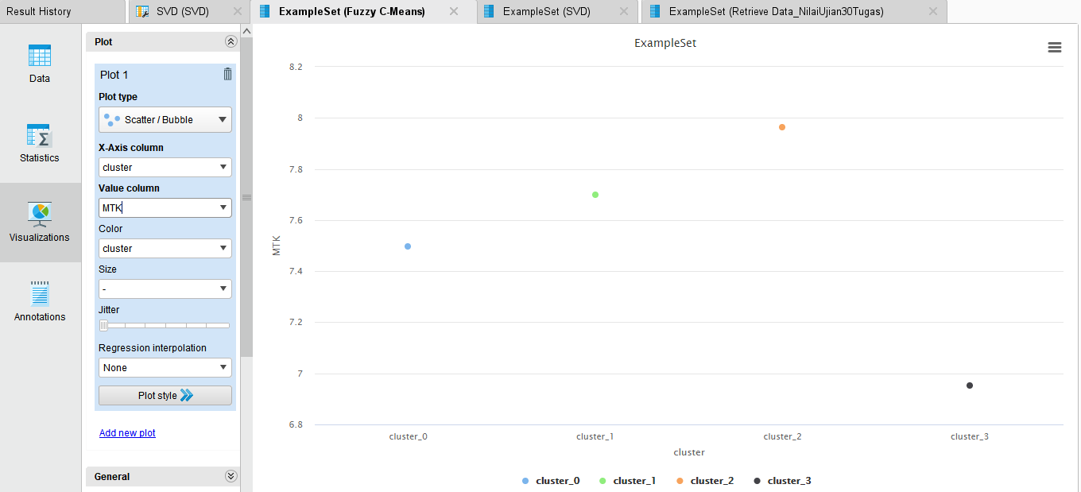
10. Kelompok siswa bidang IPA  
    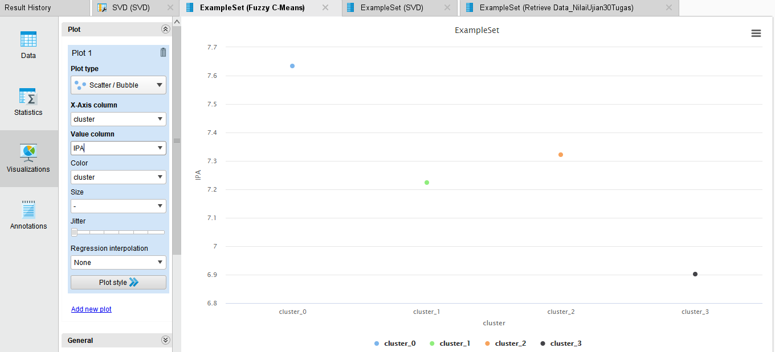
11. ExampleSet(SVD)  
    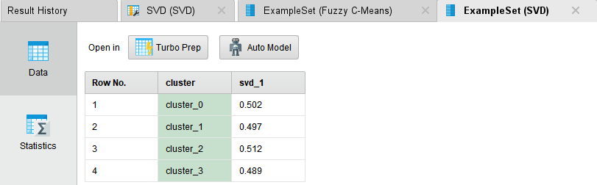
12. Hasil Algoritma Fuzzy C-Means  
    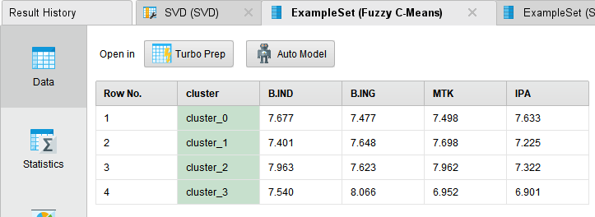
13. Setelah itu menuliskan nama siswa pada masing-masing kelompok cluster dengan menggunakan Fuzzy C-Means. Berikut hasilnya:  
    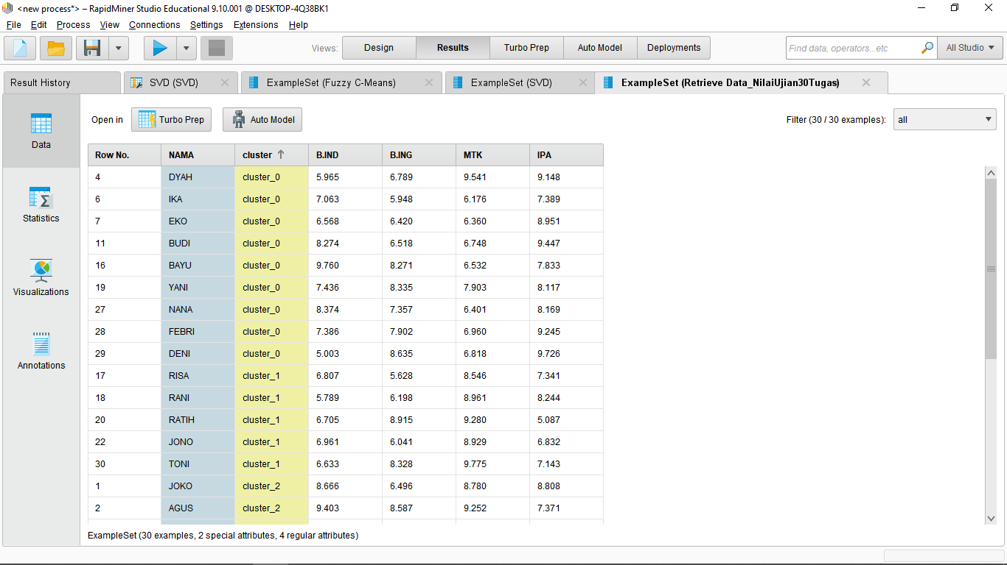  
    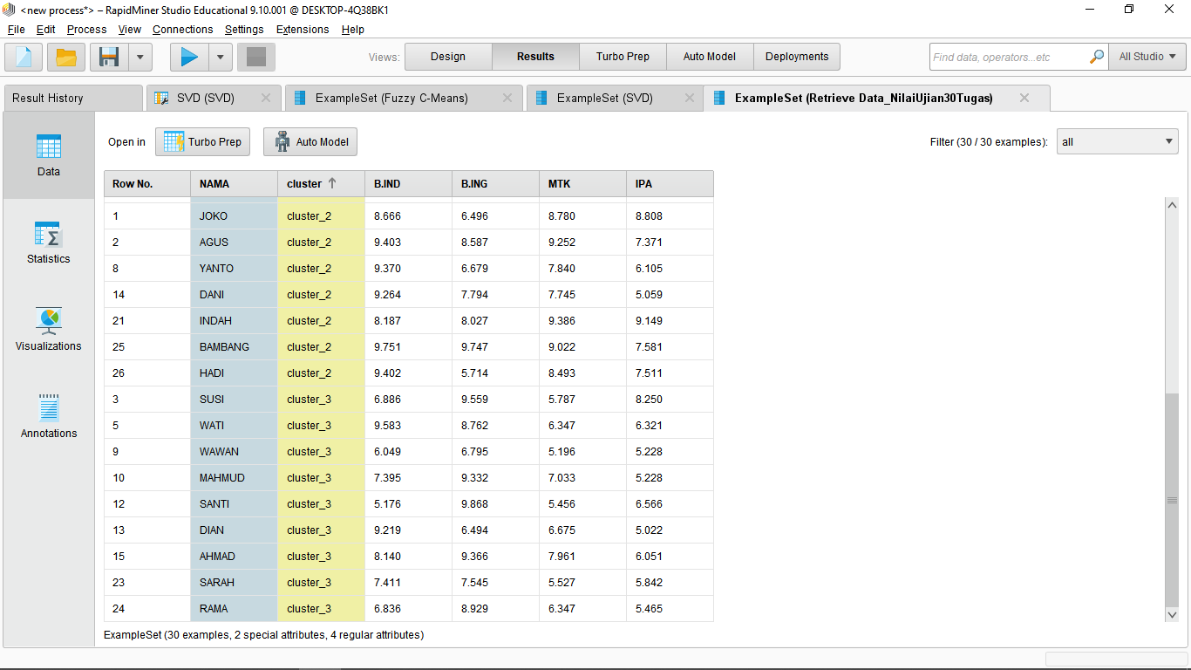  
    Nama dengan masing-masing kelompok cluster:

|  |  |
| --- | --- |
| DYAH | cluster_0 |
| IKA | cluster_0 |
| EKO | cluster_0 |
| BUDI | cluster_0 |
| BAYU | cluster_0 |
| YANI | cluster_0 |
| NANA | cluster_0 |
| FEBRI | cluster_0 |
| DENI | cluster_0 |
| RISA | cluster_1 |
| RANI | cluster_1 |
| RATIH | cluster_1 |
| JONO | cluster_1 |
| TONI | cluster_1 |
| JOKO | cluster_2 |
| AGUS | cluster_2 |
| YANTO | cluster_2 |
| DANI | cluster_2 |
| INDAH | cluster_2 |
| BAMBANG | cluster_2 |
| HADI | cluster_2 |
| SUSI | cluster_3 |
| WATI | cluster_3 |
| WAWAN | cluster_3 |
| MAHMUD | cluster_3 |
| SANTI | cluster_3 |
| DIAN | cluster_3 |
| AHMAD | cluster_3 |
| SARAH | cluster_3 |
| RAMA | cluster_3 |